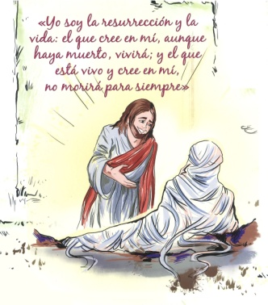
MISA CON NIÑOS – para imprimir en folleto

22 de marzo de 2026 - CUARESMA 5º-A

Juan 11, 3-7. 17. 20-27. 33-45 (breve):

“Yo soy la resurrección y la vida”.
Mensaje: Los ingredientes que Jesús da para que tu vida tenga sabor: 5º VITA, VITA, VITAminas
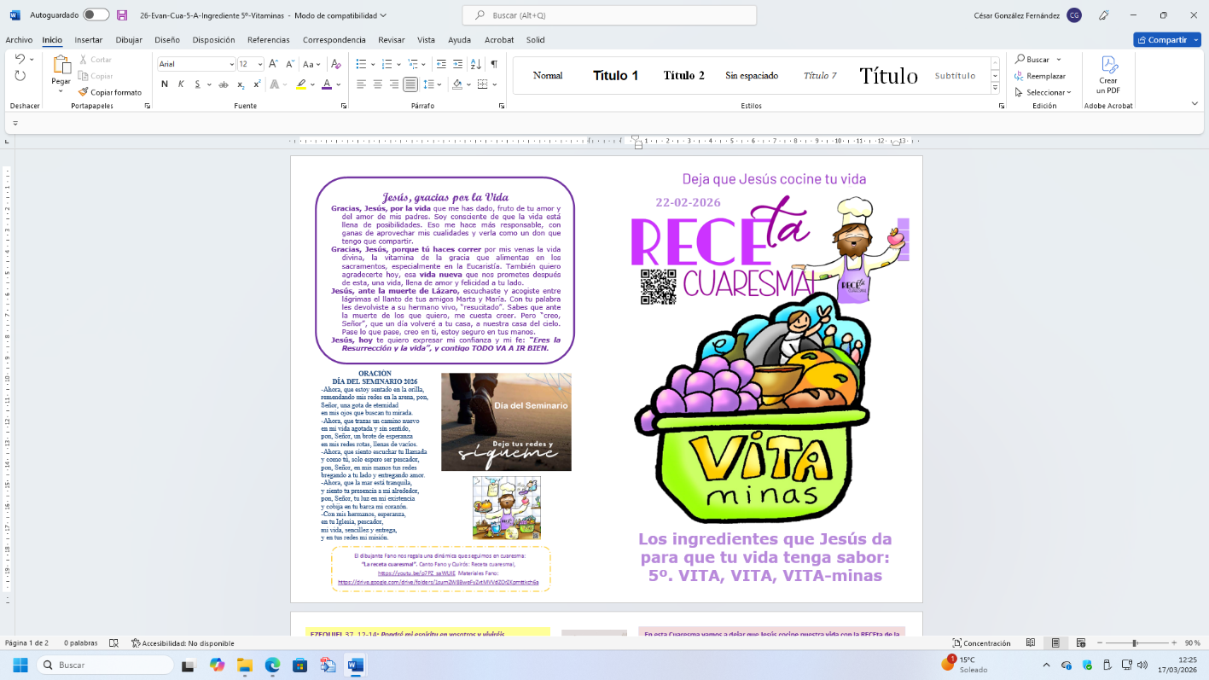
- MONICIÓN DE ENTRADA
Hermanos y hermanas: en el último domingo de Cuaresma, el evangelio nos relata la resurrección de Lázaro. Y es que, Jesús despierta las ganas de vivir, da a la vida una intensidad y profundidad insospechadas. Al decirnos: “yo soy la resurrección y la vida”, nos está enseñando a amar la vida, a ser responsables ante las posibilidades que la vida nos da, a cuidar la vida divina que hay en nosotros. Que el encuentro con Cristo en este día, en esta celebración comunitaria nos anime a decir a Jesús: Creo en ti Jesús, tú eres la resurrección y la vida plena.
(Se podría poner en el presbiterio varias macetas de plantas floridas sobre unas vendas y una frase: “Jesús, eres fuente de Vida y de Resurrección”).
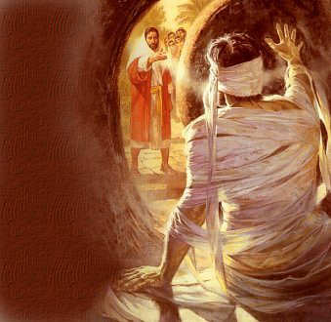
Sacerdote: -En el nombre del Padre… El Señor resucitado, que es fuente de vida plena para todos, esté con vosotros.

- SÚPLICAS DE PERDÓN
Sacerdote: Reconocemos nuestros pecados:

- Niño/a: Tú, Jesús, que has venido a buscar al que estaba perdido. Señor, ten piedad.

- Padre/madre: Tú, Jesús, que has querido dar la vida en rescate por todos. Cristo, ten piedad.

- Catequista: Tú, Jesús, que eres la Resurrección y la Vida. Señor, ten piedad.

3. MONICIÓN A LAS LECTURAS
Las lecturas de hoy nos hablan del Dios que apuesta siempre por la vida. En la primera Ezequiel nos habla de la promesa de Dios que nos resucitará a la vida. También nosotros somos llamados a pasar de la muerte a la vida, impulsados por el Espíritu que ha sido derramado sobre nosotros. ¡Ojalá el grito del Señor a Lázaro, llamándole a salir del sepulcro, resuene hoy con fuerza en cada uno de nuestros corazones! Que, estas lecturas, nos ayuden también a prepararnos a la Semana Santa: Jesús es la fuente de nuestra vida y la resurrección definitiva.

PALABRA
EZEQUIEL 37, 12-14: Pondré mi espíritu en vosotros y viviréis.

Salmo 129: R/. Del Señor viene la misericordia, la redención copiosa.

Romanos 8, 8-11: El espíritu del que resucitó a Jesús de entre los muertos habita entre vosotros.

Juan 11, 3-7. 17. 20-27. 33-45 (forma breve): Yo soy la resurrección y la vida.

Narrador: En aquel tiempo, las hermanas de Lázaro le mandaron recado a Jesús diciendo:
Marta: -«Señor, el que tú amas está enfermo».
Narrador: Cuando Jesús llegó, Lázaro llevaba ya cuatro días enterrado. Cuando Marta se enteró de que llegaba Jesús, salió a su encuentro, mientras María se quedó en casa. Y dijo Marta a Jesús:
Marta: -«Señor, si hubieras estado aquí no habría muerto mi hermano. Pero aún ahora sé que todo lo que pidas a Dios, Dios te lo concederá».
Narrador: Jesús le dijo:
Jesús: -«Tu hermano resucitará».
Narrador: Marta respondió:
Marta: -«Sé que resucitará en la resurrección en el último día».
Narrador: Jesús le dijo:
Jesús: -«Yo soy la resurrección y la vida: el que cree en mí, aunque haya muerto, vivirá; y el que está vivo y cree en mí, no morirá para siempre. ¿Crees esto?».
Narrador: Ella le contestó:
Marta: -«Sí, Señor: yo creo que tú eres el Cristo, el Hijo de Dios, el que tenía que venir al mundo».
Narrador: Jesús se conmovió en su espíritu, se estremeció y preguntó:
Jesús: -«¿Dónde lo habéis enterrado?».
Narrador: Le contestaron:
Judíos: -«Señor, ven a verlo».
Narrador: Jesús se echó a llorar. Los judíos comentaban:
Judíos: -«¡Cómo lo quería!».
Narrador: Dijo Jesús:
Jesús: -«Quitad la losa».
Narrador: Entonces quitaron la losa. Jesús, levantando los ojos a lo alto, dijo:
Jesús: -«Padre, te doy gracias porque me has escuchado; yo sé que tú me escuchas siempre; pero lo digo por la gente que me rodea, para que crean que tú me has enviado».
Narrador: Y dicho esto, gritó con voz potente:
Jesús: -«Lázaro, sal afuera».
Narrador: El muerto salió, los pies y las manos atados con vendas, y la cara envuelta en un sudario. Jesús les dijo:
Jesús: -«Desatadlo y dejadlo andar».
Narrador: Y muchos judíos que habían venido a casa de María, al ver lo que había hecho Jesús, creyeron en él.
Palabra del Señor.

(Narrador-Marta-Jesús-Judíos)

ORACIÓN DE LOS FIELES

Sacerdote: A Dios, Padre y amigo de la vida, oramos con fe, diciendo:
-Tu eres la Resurrección y la Vida.
.
1.- Que la Iglesia nos contagie de ganas de vivir, de fe en Cristo resucitado, de opción por la vida. Oremos.
2.- Que los que viven en los sepulcros de la pobreza, de la desesperanza, encuentren las ganas de vivir. Oremos.
3.- Que los creyentes superemos aquello que hay de muerte, de pecado, de vicio en nosotros. Oremos.
5.- Que los que viven la pérdida de un ser querido, se sepan acompañados por el Dios de la Vida y por nosotros. Oremos.
6.- Que nos esforcemos en desarrollar nuestras capacidades y luchar por la calidad de vida, por la salud y el bienestar de los que nos rodean. Oremos.
7.- Que los niños y jóvenes de nuestra diócesis escuchen la llamada de Jesús y respondan con generosidad. Oremos.
9.- Por nuestro seminario diocesano, por sus formadores, por los seminaristas y por todos aquellos que colaboran en su formación. Oremos.

Sacerdote: Te damos gracias, Padre por el don de la vida, ayúdanos a respetarla y a defenderla. Por JCNS.
5. PROCESIÓN DE OFRENDAS
- VENDAS:

Las vendas representan todo lo que nos ata y nos impide que Jesús sea lo más importante para nosotros, nuestra vida, aquel a quien creemos y aquel a quien queremos dar lo que somos y tenemos.

- ÓLEO BAUTISMAL:

El Óleo Bautismal que recibimos en el Bautismo es como una medicina para nuestro espíritu, para tener fuerza para luchar contra las adversidades de la vida y salir del sepulcro del egoísmo, de la intolerancia, etc.
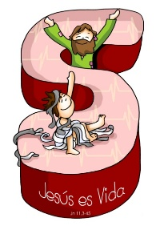

- MEDICINAS: y EL PAN Y EL VINO

Este último domingo de Cuaresma nos habla de la vida y de la muerte. Las medicinas son símbolo del cuidado de la vida, sin ellas no podríamos vivir o nuestra vida estaría muy deteriorada. Señor, queremos expresarte nuestro deseo de cuidar nuestra vida con todas sus posibilidades y te damos gracias por la Vida eterna que quieres para nosotros. Y que valoremos cada día más el pan y el vino, la medicina de inmortalidad, porque sabemos que “el que come de este pan vivirá para siempre”.
6. MONICIÓN A LA COLECTA POR EL SEMINARIO
Junto a los dones del pan y del vino, presentamos al Señor nuestro deseo de colaborar con nuestro seminario. Hoy la Iglesia nos invita a ser generosos con las necesidades de los que un día servirán a nuestras comunidades con su vida, dándonos el alimento de la vida y el consuelo de su Palabra. La colecta de hoy será íntegra para nuestro seminario

7. POSCOMUNIÓN: Tú eres vida para nuestras muertes

Jesús, tú también lloras la muerte de un amigo, también te duelen las dificultades de la vida.
Tú sabes mucho de malos momentos y de la fuerza del cariño para suavizarlos.
Y sabes también cómo nos venimos abajo ante las contrariedades, perdiendo el sosiego.
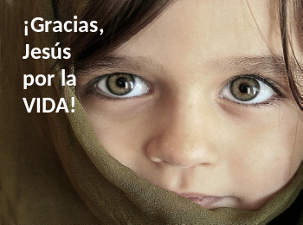
Nos dices que si tuviéramos fe nada nos sería imposible,
pero la muerte no la podemos entender, nos sobrepasa y nos separa de los nuestros.
Queremos creer que detrás de toda situación dolorosa hay vida,
que nos encontraremos después, en la casa del Padre,
que somos finitos y, por tanto, debemos ir separándonos unos de otros
y que Tú nos ayudarás a superar el dolor de la distancia.

A Marta y María no les devolverías a su hermano, exactamente,
pero sí el consuelo, el ánimo y la vitalidad personal.
Eso es lo que pedimos que hagas en nosotros,
que cada vez que vivimos una muerte, un dolor insoportable,
descubramos que contigo la vida es mucho más llevadera.
Tú cercanía saca lo mejor de nosotros y pone en circulación
el cariño que nos facilita la vida, que nos hace poder con lo casi imposible.

Tú, Señor, eres bálsamo para nuestras heridas, resurrección para nuestras muertes,
salud para nuestras enfermedades, consuelo para nuestros desamores,
aceptación para nuestros fracasos. Tú potencias nuestra parte
de Marta y de María, nuestra capacidad activa tanto como la contemplativa.
Tú nos enseñas a ser amigos, compañeros, a humanizar y consolar.
Pon palabras en nuestra boca para compartir alegrías y penas,
para expresar el amor contigo y como Tú. Amén.
Mari Patxi Ayerra

Puedes simplificarla o leer solamente la tercera parte más la frase final conclusiva.
8. POSIBLE ORACIÓN DE ACCIÓN DE GRACIAS

FELIZ DOMINGO
QUINTO DE CUARESMA
2026
Jesús, gracias por la Vida
Gracias, Jesús, por la vida que me has dado, fruto de tu amor y del amor de mis padres. Soy consciente de que la vida está llena de posibilidades. Eso me hace más responsable, con ganas de aprovechar mis cualidades y verla como un don que tengo que compartir.
Gracias, Jesús, porque tú haces correr por mis venas la vida divina, la vitamina de la gracia que alimentas en los sacramentos, especialmente en la Eucaristía. También quiero agradecerte hoy, esa vida nueva que nos prometes después de esta, una vida, llena de amor y felicidad a tu lado.
Jesús, ante la muerte de Lázaro, escuchaste y acogiste entre lágrimas el llanto de tus amigos Marta y María. Con tu palabra les devolviste a su hermano vivo, “resucitado”. Sabes que ante la muerte de los que quiero, me cuesta creer. Pero “creo, Señor”, que un día volveré a tu casa, a nuestra casa del cielo. Pase lo que pase, creo en ti, estoy seguro en tus manos.
Jesús, hoy te quiero expresar mi confianza y mi fe: “Eres la Resurrección y la vida”, y contigo TODO VA A IR BIEN.

Te lo pedimos con María, reina de las Misiones. Amén.

